Книга 11.
Базы данных в специальном программном обеспечении "РадиоИнспектор"
Руководство оператора.

ЛСК 00001-02 34 01-11

Листов __

2011г.

Документация на базы данных не отредактирована!!

Оглавление
1. Общие сведения о базах данных в СПО "РадиоИнспектор". 2
2. Авторизация при запуске программы 3
3. Основное окно баз данных 4
3.1. Панель управления основного окна БД 4
3.2. Поле "Дополнительная информация о РЭС" основного окна баз данных. 11
3.3. Поле "Список РЭС" основного окна баз данных. 11
3.4. Поле "Список частот" основного окна баз данных. 12
3.4. Вкладка "Подробнее" основного окна баз данных. 14
3.5. Вкладка "Карта" основного окна баз данных. 14
3.6. Вкладка "Разрешительные документы" основного окна баз данных. 16
3.7. Вкладка "Нормы" основного окна баз данных. 16
Результаты измерений 21
Окно результатов измерений 30
Планирование 32
БД средств измерений 35
БД сотрудников 36

1. Общие сведения о базах данных в СПО "РадиоИнспектор".
Комплекс баз данных (БД) для работы в СПО РадиоИнспектор предназначен для автоматизации работы программного обеспечения, хранения в централизованном виде информации о РЭС, результатах измерений, методиках измерений, сотрудниках и измерительных средствах используемых в СПО. В качестве сервера для баз данных используется FireBird 2.5. Комплекс баз данных состоит из семи баз, каждая из которых располагается в своём отдельном файле:
- БД частотных назначений РЭС содержит информацию о РЭС, владельцах РЭС, частотах и режимах на которых работают РЭС, информацию об антеннах и разрешительную документацию. Расширение файла «.ifixdb». В версии СПО для радиочастотных служб данная БД получается путём конвертирования исходной базы ФАИС с помощью программы «Конвертор БД». В стандартной версии СПО исходная БД пустая и заполняется пользователем для его условий радиовидимости.
- БД норм содержит информацию о нормах на отклонения частоты, масках спектра и методиках измерений. БД норм имеет связь с БД частотных назначений по уникальным полям, идентифицирующим частоту. Расширение файла «.inrms».
- БД результатов измерений содержит информацию результатов измерений, имеет связь с БД частотных назначений по уникальным полям, идентифицирующим частоту. Расширение файла «.imeas».
- БД средств измерений представляет перечень устройств используемых в СПО РадиоИнспектор. Расширение файла «.imeasdev». Назначение этой базы данных – связь короткого имени средства измерений с полным серийным номером прибора и текущим свидетельством о поверке. БД средств измерений используется при формировании протоколов и при записи результатов измерений в базу данных результатов измерений.
- БД сотрудников содержит информацию о операторах, работающих с СПО. Расширение файла «.imembs». База данных сотрудников используется для автоматической связи результатов измерений с оператором, выполнявшим измерения и для связи сформированного задания с оператором, выполнившим формирование задания. Имя оператора, работающего в текущей сессии с программным обеспечением задается, в окне авторизации, которое использует записи базы данных сотрудников.
- БД планирования содержит информацию о заданиях, состояниях заданий, результатах выполнений заданий, а также справочную информацию для ввода и редактирования задания на выполнение автоматических (заданных по времени и дате) измерений и сканирований диапазонов частот.
- БД единого технического справочника (ЕТС) представляет собой справочник по радио службам и сетям. ЕТС используется в версии СПО для радиочастотных служб. Расширение фала «.ietsdb» и предназначена для формирования условий поиска в соответствии с классификацией РЭС согласно ЕТС.

2. Авторизация при запуске программы
Работа с базами данных начинается с авторизации при запуске программы, если данная опция установлена (Рисунок 1).
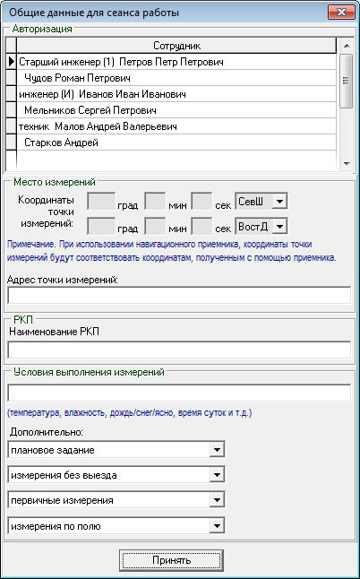
Рисунок 1

Окно авторизации появиться лишь в том случае, если ранее была загружена БД сотрудников. Выберете сотрудника из списка. Если во время работы программы не используется навигационный приёмник, то указанные в этом окне координаты точки измерений будут использоваться при сохранении результатов измерений. При необходимости заполните поля: «Адрес точки измерений», «Наименование РКП», «Условие выполнения измерений», «оперативное задание» или « плановое задание», «измерения с выездом» или «измерения без выезда», «повторные измерения» или «первичные измерения», «измерения по тракту» или «измерения по полю». Значение этих полей будут использоваться при сохранении результатов измерений в БД результатов измерений и при формировании протоколов по текущим результатам измерений. По завершению ввода следует нажать кнопку «Принять».

3. Основное окно баз данных
Основное окно БД имеет следующий вид (Рисунок 2):
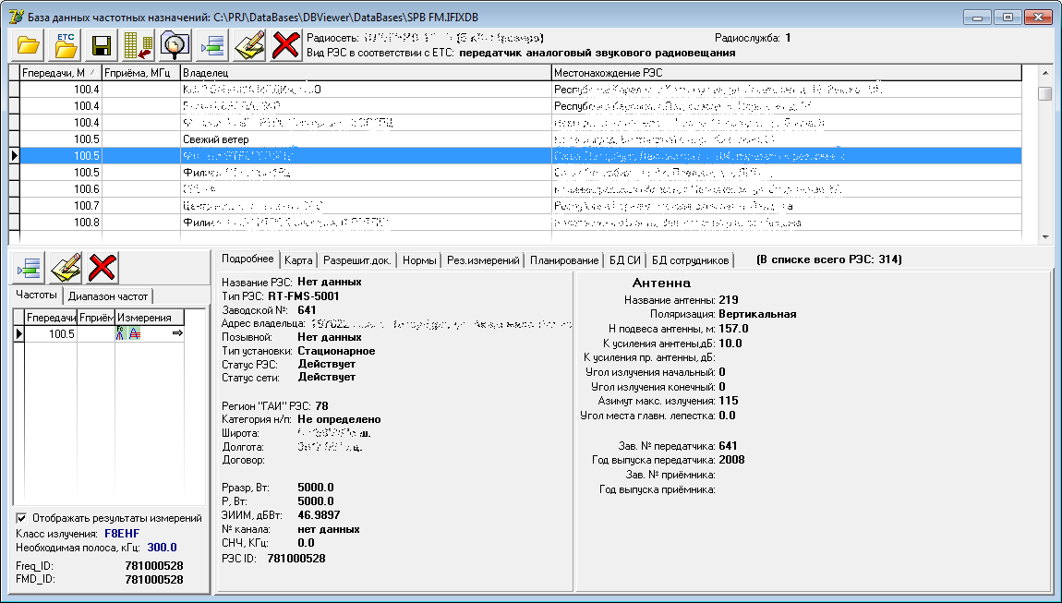
Рисунок 2

Окно состоит из следующих элементов:
- Панель управления БД частотных назначений.
- Дополнительная информация о РЭС.
- Список РЭС.
- Список частот для каждого РЭС.
- Вкладка «Подробнее» (подробные данные о РЭС).
- Вкладка «Карта» (электронная карта - MapInfo).
- Вкладка «Разрешительные документы» (присутствует только в версии СПО для радиочастотной службы)
- Вкладка «Нормы» (БД норм и методик измерений).
- Вкладка «Результаты измерений» (БД результатов измерений).
- Вкладка «Планирование» (БД планирования).
- Вкладка «БД СИ» (БД средств измерений).
- Вкладка «БД сотрудников» (БД сотрудников).

3.1. Панель управления основного окна БД
Панель управления БД частотных назначений состоит из кнопок, каждая из которых выполняет определенную функцию.

Панель управления БД версии СПО для радиочастотных служб имеет следующий вид:


В стандартной версии СПО имеет следующий вид:


Назначение кнопок панели управления:
Кнопка  панели управления – "загрузить новую базу данных". При нажатии на эту кнопку появляется стандартный диалог открытия файла. Следует указать файл БД частотных назначений, с которой должна работать программа и нажать кнопку «Открыть».

Кнопка 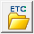 панели управления – "загрузить ЕТС". При нажатии на эту кнопку появляется стандартный диалог открытия файла. Следует указать файл БД ЕТС, с которой должна работать программа и нажать кнопку «Открыть». Файл БД ЕТС можно получить путём конвертирования существующего справочника ЕТС в формате *.mdb c помощью специальной программы – конвертера. Конвертер ЕТС преобразует справочник из формата Access в формат, принятый в СПО РадиоИнспектор. Данная кнопка присутствует только в версии СПО для радиочастотных служб.

Кнопка  панели управления – "cохранить текущую выборку как самостоятельную базу данных". При нажатии на эту кнопку открывается стандартный диалог сохранения файла. Следует указать файл или ввести имя нового файла и нажать кнопку «Сохранить». Текущая выборка сохраняется как самостоятельная БД частотных назначений, причём в этой БД будет содержаться только та информация, которая касается РЭС из текущей выборки. Под текущей выборкой подразумевается список РЭС полученный после применения фильтра БД частотных назначений . Данную функцию удобно применять в случае, когда требуется оперативная работа по РЭС ограниченными какими либо параметрами (частота, полоса, класс излучение, территория на которой «видны» излучения РЭС и т.п.). При указании ограничений выборка многократно уменьшается, и работать с БД частотных назначений, меньшей по объёму, существенно легче.

Кнопка 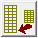 панели управления – "добавить записи из другой базы". При нажатии на эту кнопку появляется стандартный диалог открытия файла. Следует выбрать файл другой (не рабочей) БД, из которой необходимо выгрузить записи, введённые вручную. Записи будут добавлены в текущую (рабочую) БД. Эта функция может быть доступна лишь в том случае, если в текущую (рабочую) БД после конвертации не добавлялись записи вручную. Функция добавления записей из другой БД доступна один раз, т.е. можно выгрузить записи только из одной БД. Эта кнопка присутствует только в версии СПО для радиочастотных служб

.
Кнопка панели управления – "фильтр". Расширенный фильтр для формирования выборки по заданным критериям. Для редактирования условий фильтра следует нажать на кнопку , в результате появится окно (Рисунок 3, Рисунок 4):
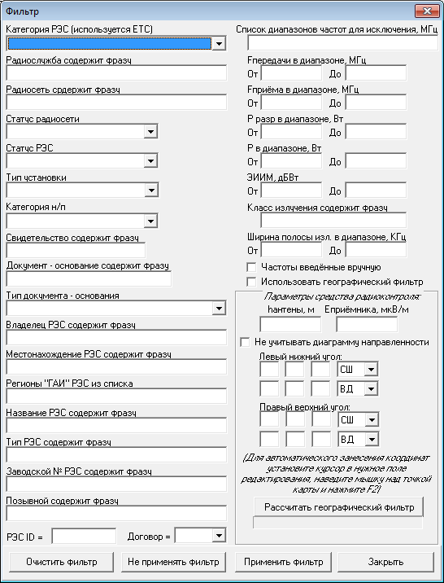
Рисунок 3. Версия окна фильтра для радиочастотной службы

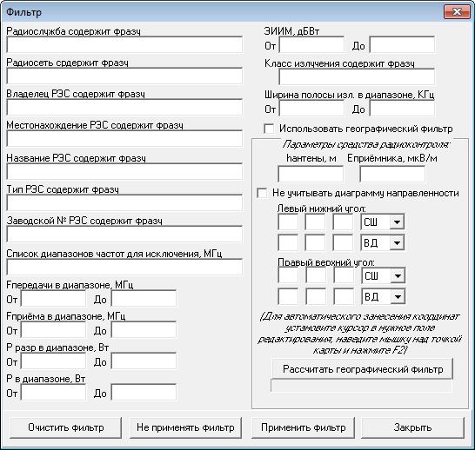
Рисунок 4. Стандартная версия окна фильтра

Окно фильтра состоит из трёх основных частей: ограничения по полям БД частотных назначений, географический фильтр и панель управления. Оператор может задать любые ограничения в любой комбинации. Если поле окна фильтра не содержит данных, то ограничения по этому полю не действуют.
При подключении ЕТС возможно использовать фильтр по виду РЭС. При нажатии на это поле появляется выпадающий список видов РЭС. Фильтр будет показывать все РЭС, которые входят в выбранный подвид РЭС (Рисунок 5):
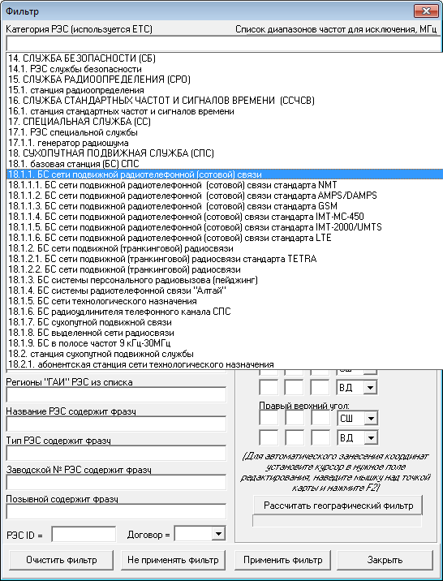
Рисунок 5

Назначение полей окна фильтра интуитивно понятно. Далее остановимся на полях фильтра, допускающих сложную структуру данных.
В поле «Регионы “ГАИ” РЭС из списка» указывают коды регионов через запятую. В результате список РЭС будет содержать только те РЭС, регионы которых входят в список поля фильтра.
Список диапазонов частот для исключения задаётся в следующем формате: F1нач – F1кон, F2нач – F2кон и т.д., где Fnнач – начальная частота, Fnкон – конечная частота. Размерность частоты – мегагерцы. Строка следующего вида: «205.5 – 210, 301 – 304» исключит из списка РЭС частоты, которые лежат в диапазоне от 205.5 до 210 МГц и от 301 до 304 Мгц. Всего можно указать до 10 диапазонов частот.
Флажок «Частоты введённые вручную» позволяет обеспечить просмотр частот которые вводились вручную из программы, а не при помощи конвертора (только для версии для радиочастотной службы).
Флажок «Использовать географический фильтр» позволяет отобразить частоты, которые попали в видимость последнего рассчитанного географического фильтра.
Географический фильтр – это ограничение следующего вида: задаётся географическая область прямоугольного вида с координатами левого нижнего и правого верхнего угла, указывается чувствительность приёмника в мкВ[/м] и высота приёмной антенны в метрах. В случае установки флажка «не учитывать диаграмму направленности» все антенны рассматриваются как антенны с круговой диаграммой направленности. При нажатии на кнопку «Рассчитать географический фильтр» происходит перебор всех частот из базы данных частотных назначений, и для каждой частоты определяется критерий видимости (сможет ли приёмник с заданной чувствительностью и приёмной антенной на заданной высоте принять сигнал, находясь на территории, которая задана прямоугольником). После окончания расчёта можно учитывать этот критерий видимости частоты установив галочку в поле «Использовать географический фильтр». В случае установки этого флажка будут отображаться те РЭС, у которых хотя бы одна частота удовлетворяет критерию радиовидимости хотя бы в одной точке заданного прямоугольника. Расчёт дальности видимости производится по следующей формуле:
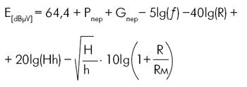
где:
Rм =4,12 * (H^0,5 + h^0,5)
Н – высота подъема передающей антенны, м;
h – высота подвеса приемной антенны, м;
R – расстояние от вещательного центра до точки приема, км;
Р_{пер} – мощность передатчика (мощность, подводимая к антенне), dBkW;
G_{пер} – коэффициент усиления передающей антенны;
и ограничивается уравнением радиовидимости.
Для удобства использования географического фильтра координаты прямоугольника можно получить следующим образом: устанавливается курсор в поле координат левого нижнего или правого верхнего угла и при открытой карте устанавливается курсор на нужное место на карте, затем нажимая клавишу F2, и координаты текущего положения курсора автоматически заносятся в соответствующие поля фильтра.
Панель управления фильтра содержит четыре кнопки: «Очистить фильтр», «Не применять фильтр», «Применить фильтр» и «Закрыть». Кнопка «Очистить фильтр» - очищает содержимое полей для ограничения, но не воздействует на список РЭС. После закрытия окна фильтра список РЭС не меняется. Кнопка «Не применить фильтр» - снимает все ограничения с фильтра, и выводятся все РЭС существующие в БД частотных назначений, но не очищает содержимое полей фильтра. «Применить фильтр» - применяет фильтр в соответствии с полями для ограничения, и выводятся те РЭС которые, соответствуют условиям фильтра. «Закрыть» - закрыть окно фильтра.

Кнопка 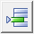 панели управления – "вставить запись о РЭС" (Рисунок 6). При нажатии на эту кнопку открывается окно:
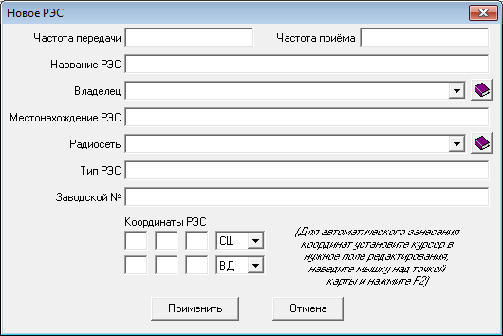
Рисунок 6
В данном окне необходимо заполнить требуемые поля, выбрать владельца и радиосеть, а также заполнить координаты РЭС или занести их автоматически (аналогично заполнению полей географического фильтра). Поле «Частота передачи» обязательно для заполнения. Выбрать владельца или радиосеть возможно двумя способами: либо нажать на кнопку справа от соответствующего поля и выбрать необходимую строку, либо нажать на кнопку и выбрать из редактора сетей и владельцев соответствующую строку и нажать кнопку «Закрыть». После заполнения необходимых полей для вставки новой РЭС в БД частотных назначений следует нажать на кнопку «Применить». При нажатии на кнопку «Отмена» окно закрывается без изменений БД. Если после конвертации БД добавить хотя бы одну запись в ручном режиме, то в дальнейшем невозможно применить функцию «Добавить записи из другой базы».

Редактор владельцев (Рисунок 7) имеет следующий вид:
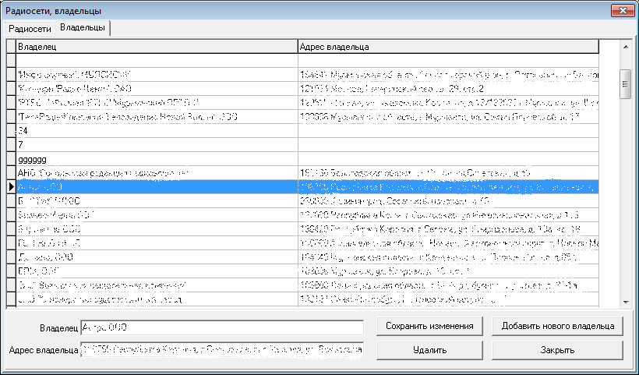
Рисунок 7

Для выбора владельца необходимо установить курсор на нужную строку и нажать на кнопку «Закрыть» в поле «Владелец» окна вставки РЭС в БД частотных назначений данное поле заполнится в соответствии с этим выбором.
При необходимости редактирования данных о владельце необходимо установить курсор на нужную строку, далее в нижней части окна в полях «Владелец» и «Адрес владельца» внести изменения и нажать кнопку «Сохранить изменения».
Для добавления нового владельца необходимо ввести данные о новом владельце в поля «Владелец» и «Адрес владельца» и нажать кнопку «Добавить нового владельца».
Для удаления владельца необходимо установить курсор на нужную строку и нажать кнопку «Удалить».
Редактор радиосетей (Рисунок 8) имеет следующий вид:
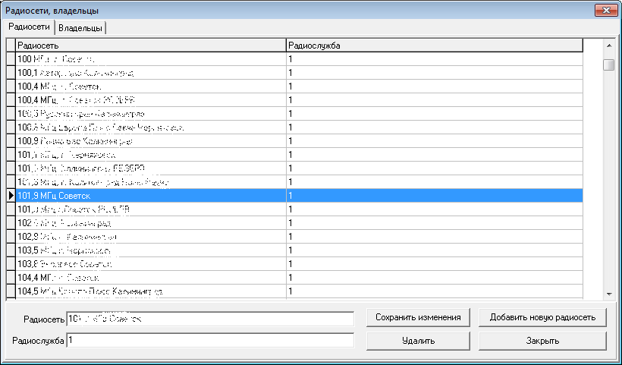
Рисунок 8

Назначение полей редактора радиосетей понятно из них названия, функциональные возможности по редактированию, удалению и вставке радиосетей такие же как и у редактора владельцев РЭС.

Кнопка  панели управления – "редактировать запись". При нажатии на кнопку появляется окно (Рисунок 9):
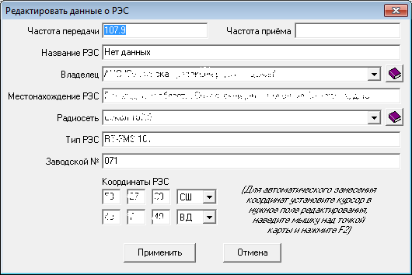
Рисунок 9
В полях содержится информация из БД частотных назначений той записи, на которой расположен курсор в списке РЭС и курсор в списке частот. Для редактирования записи требуется изменить необходимые поля и нажать кнопку «Применить». Кнопка «Отмена» закрывает окно без изменений в БД. Работа в данном окне аналогична работе с окном вставки записи.

Кнопка  панели управления – "удалить запись". При нажатии на кнопку появляется окно с предупреждением об удалении выделенных записей, при подтверждении происходит удаление этих записей. Также вместе с РЭС удаляются все частоты и антенны этой РЭС.

3.2. Поле "Дополнительная информация о РЭС" основного окна баз данных.

Дополнительная информация о РЭС версии СПО для радиочастотных служб имеет следующий вид:
В стандартной версии СПО дополнительная информация имеет следующий вид:

3.3. Поле "Список РЭС" основного окна баз данных.

Список РЭС представлен в виде таблицы. Количество столбцов отображаемых в таблицы зависит от версии СПО.

Список РЭС версии СПО для радиочастотных служб имеет следующий вид:
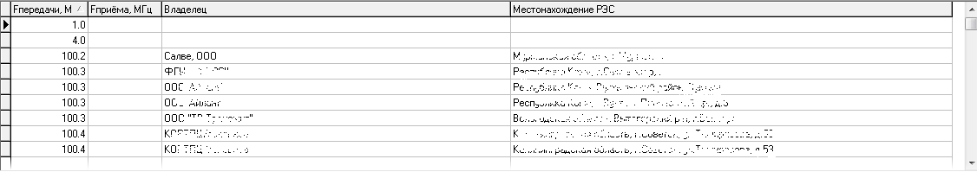
Рисунок 10

В стандартной версии СПО список РЭС имеет следующий вид:
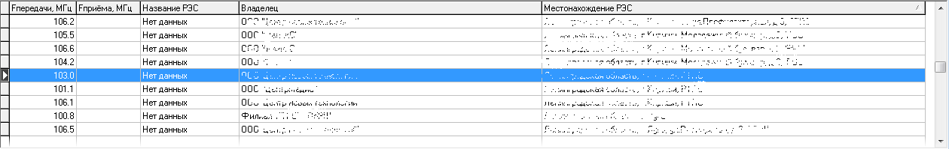
Рисунок 11

Перемещаясь по списку, курсор указывает на одну запись РЭС, для этой записи происходит отображение всех полей для этого РЭС, в т.ч. список частот и РЭС на карте. В списке отображается минимальная частота передачи и минимальная частота приёма для каждой РЭС, короткое название владельца и адрес местонахождения РЭС. В стандартной версии СПО дополнительно отображается название РЭС. В случае если просрочен один из разрешительных документов, то данная строка отображается красным цветом. Записи отображаются в отсортированном виде по любому полю по возрастанию или убыванию. Для того чтобы переключить поле для сортировки и направление сортировки нажмите одним щелчком на название поля. Справа от названия появится треугольный значок вверх или вниз означающий направление сортировки по возрастанию и убыванию соответственно. Например: название поля означает сортировку списка РЭС по возрастанию минимальной частоты РЭС.

3.4. Поле "Список частот" основного окна баз данных.
Одно РЭС может иметь несколько частот на передачу и на прием. Список частот РЭС отображается в виде таблицы (Рисунок 12). Отображаются частоты, принадлежащие РЭС, на котором установлен курсор.
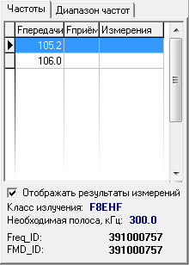
Рисунок 12

В списке отображаются все частоты и режимы работы, на которых работает данное РЭС. Перемещаясь по частотам, отображается вся информация о частоте на других вкладках, а также снизу от списка частот: Freq_ID и FMD_ID два числа – идентификатора частоты, к ним привязываются другие базы данных СПО РадиоИнспектор, класс излучения и необходимая полоса в килогерцах. В случае если стоит флажок на «Отображать результаты измерений», и если для данной частоты существуют измерения, сохраненные в базе данных результатов измерений, то они отображаются в виде пиктограмм, например (Рисунок 13):
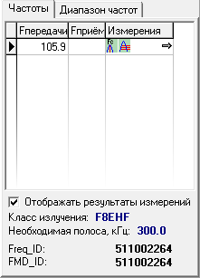
Рисунок 13

Для отображения пиктограмм всех измерений необходимо нажать на стрелочку .

Частоты в базе данных ФАИС (только для версии для радиочастотной службы) могут задаваться диапазоном частот, в котором может работать передатчик. Если частота задана диапазоном, то отображение имеет следующий вид (Рисунок 14):
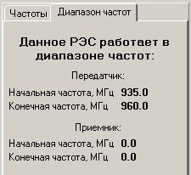
Рисунок 14

Над списком частот располагается панель управления списка частот, которая позволяет добавлять, редактировать или удалять частоты для текущего РЭС. Панель управления списка частот состоит из кнопок:


Назначение кнопок панели управления спсика частот:
Кнопка панели управления списка частот – "Вставить запись". Данная кнопка добавляет данные новой частоты для РЭС, на котором установлен курсор. При нажатии на кнопку появляется окно (Рисунок 15):
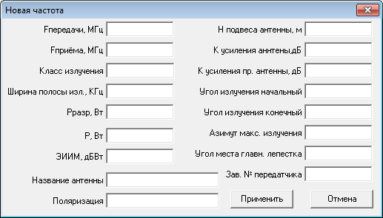
Рисунок 15

Для добавления данных новой частоты необходимо заполнить требуемые поля и нажать кнопку «Применить». При нажатии на кнопку «Отмена» окно закрывается не добавляя частоты.

Кнопка панели управления списка частот – "Редактировать запись о текущей частоте". Данная кнопка предназначена для редактирования данных о частоте. При нажатии на эту кнопку появляется окно (Рисунок 16):
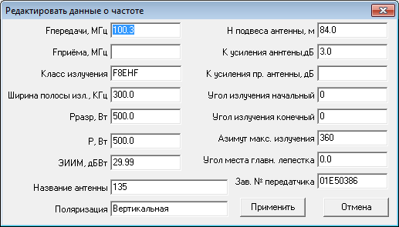
Рисунок 16

Для редактирования данных частоты требуется внести изменения в поля и нажать кнопку «Применить». Для отмены редактирования необходимо нажать кнопку «Отмена».

Кнопка панели управления списка частот – "Удалить запись". При нажатии на кнопку удаляется частота, на которую установлен курсор.

3.4. Вкладка "Подробнее" основного окна баз данных.
В версии СПО для радиочастотных служб, вкладка подробнее имеет вид:
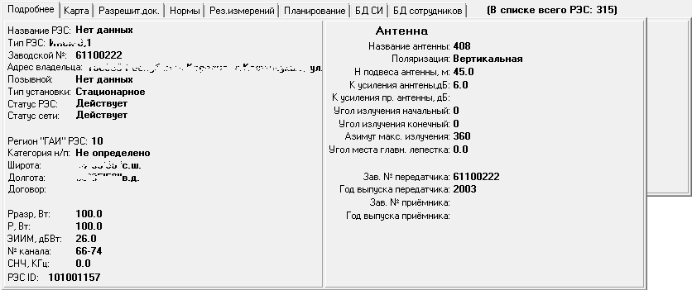
Рисунок 17

В стандартной версии СПО:
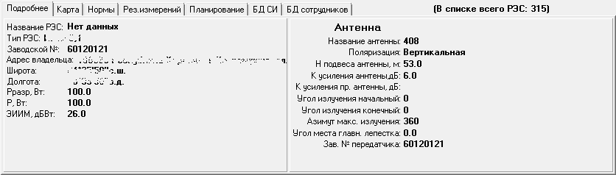
Рисунок 18

На данной вкладке отображаются дополнительная информация о выделенной в списке РЭС.

3.5. Вкладка "Карта" основного окна баз данных.

На вкладке "Карта" располагается электронная карта, для работы с РЭС, отображенных на местности. Для электронной картографии используется геоинформационная система MapInfo или MapInfo Run Time версии 6 и выше (Рисунок 19).
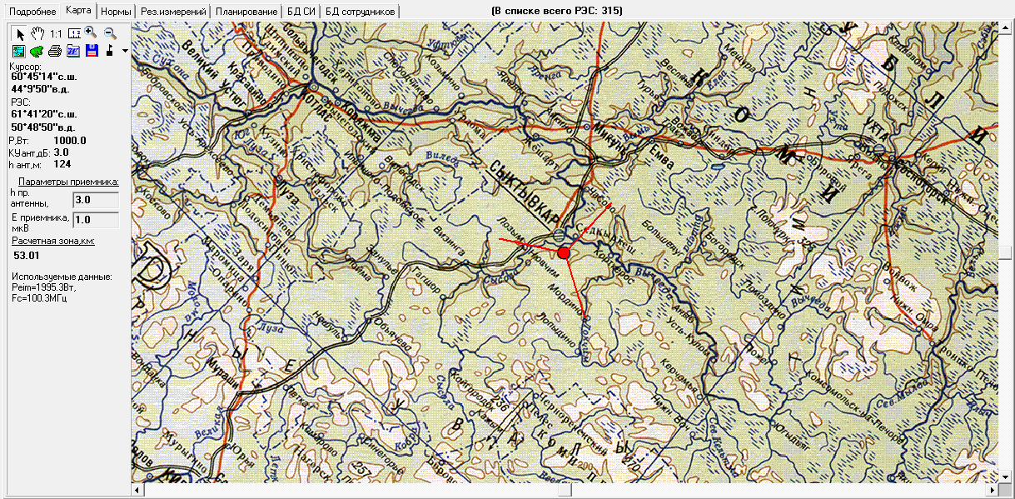
Рисунок 19

В левой части вкладки расположена панель управления картой, координаты курсора, координаты РЭС, параметры передатчика и параметры приёмника. Для управления картой используются следующие кнопки: 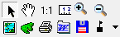

Назначение кнопок:
отмена операции с картой (предназначена для возврата в список РЭС, список частот или любую другую часть окна кроме карты);
переместить карту;
показать всю карту;
расстояния на карте (для измерения расстояний на карте);
уменьшить масштаб;
увеличить масштаб;
загрузить карту или один слой;
найти и загрузить таблицу карты с текущими координатами;
печать на принтер;
копировать в MS Word;
сохранить рисунок в графическом файле;
показать РЭС на карте (для этого предварительно необходимо выделить РЭС в списке). Если текущее РЭС имеет координаты, то оно отображается на карте и прорисовываются лучи равные расстоянию на которое работает РЭС с учётом параметров приёмника (чувствительность и высота приёмной антенны). Формула для расчёта дальности та же что и в географическом фильтре. Если антенна РЭС имеет не круговую диаграмму направленности, то 3 луча обозначают начало сектора излучения, конец сектора излучения и направление основного лепестка диаграммы направленности. Для круговой диаграммы направленности отображаются 3 луча на 120 градусов каждый относительно друг друга.
меню отображения РЭС и точки измерения:
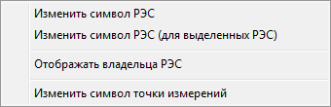

Пункты меню следующие:

- «Изменить символ РЭС» – появляется следующее окно:
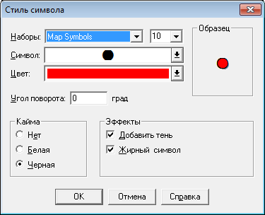
Предоставляется возможность выбрать символ, который будет отображать РЭС на карте, его размер, цвет и т.д.
- «Изменить символ РЭС» (для выделеных РЭС) отображает точно такое же окно как в предыдущем пункте и даёт возможность выбрать символ и его параметры, который будет отображать выделенные РЭС на карте.
- Установка флажка на пункт меню «Отображать владельца РЭС» позволяет отображать владельца РЭС на карте.
- «Изменить символ точки измерений» отображает окно аналогичное в пункте меню №1 и даёт возможность изменить символ, который отображает точку проведения измерений на крате.

3.6. Вкладка "Разрешительные документы" основного окна баз данных.
Данная вкладка отображается в версии СПО для радиочастотной службы. На вкладке отображается список разрешительных документов для РЭС, на котором установлен курсор:
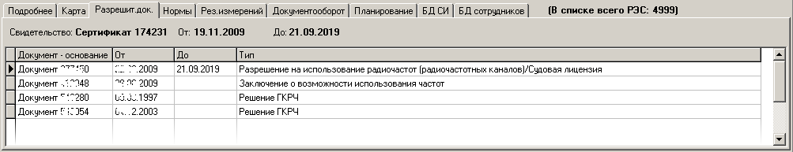
Если основные разрешительные документы (разрешение на использование радиочастот и свидетельство о регистрации РЭС) просрочены, то соответствующая запись отображается красным цветом.

3.7. Вкладка "Нормы" основного окна баз данных.

Вкладка "Нормы" отображает содержимое базы данных норм и методик выполнения измерений. База данных норм содержит информацию о масках спектра и методике измерения контрольной полосы занимаемых частот и внеполосных излучений ("нормы 19-02") и данные о допустимом отклонении частоты и методике измерения частоты. Каждая частота РЭС, для которой необходимо выполнить измерения контрольной плосы занимаемых частот и внеполосных излучений или выполнить измерения частоты должна иметь ссылку на одну из записей данной базы данных норм. Эта ссылка необходима для автоматической загрузки значений ограничительных линий и допустимого отклонения частоты при выполнении ручных измерений (для автоматической загрузки этих данных необходимо не вручную вводить частоту, а загружать ее из базы данных, используя кнопку 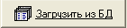, расположенную в окне "Экспертный анализ сигнала, выполнение измерений" программы RInspectorRC). Для плановых заданий, выполняемых автоматически по заданному расписанию, связь базы данных норм и контролируемых частот РЭС обязательна.

При открытии вкладки «Нормы» отображается следующая информация (Рисунок 20):
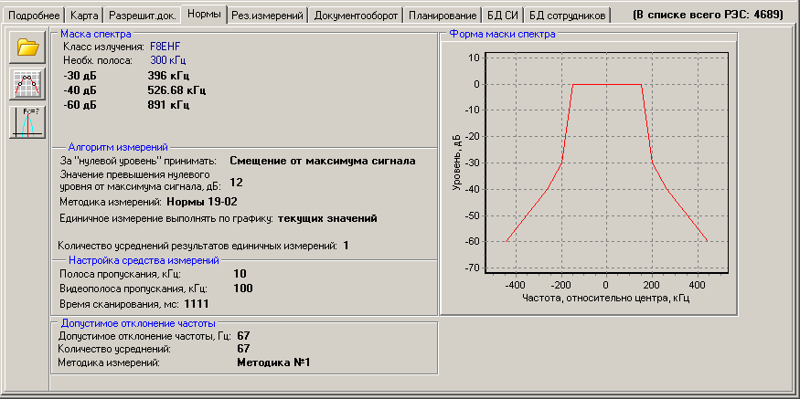
Рисунок 20

Параметры маски спектра и форма маски спектра отображаются в том случае, если маска спектра задана для выделенной частоты в таблице частот РЭС (т.е. существует ссылка в записи о частоте в БД РЭС на запись ограничительных линий и запись допустимого отклонения частоты в БД норм).
В левой части располагается панель управления состоящая из трёх кнопок:
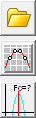
Назначение кнопок следующее:

Кнопка  вкладки базы данных норм – "Загрузить базу данных норм". При нажатии на данную кнопку открывается стандартный диалог загрузки файла. В нем необходимо выбрать файл БД норм и нажать на кнопку "открыть". Программа загрузит в БД норм из выбранного файла. Важно понимать, что такой механизм размещения данных (в различных базах) предоставлен для удобства пользователя, однако при некорректном его использовании могут возникать сбои. Нормы и отклонения частоты привязаны к конкретным частотам из БД частотных назначений. Поэтому, две эти базы должны работать в паре. Допускается работа БД частотных назначений в паре с БД норм лишь в том случае, если БД частотных назначений сохранила уникальность ссылок. Например: добавились новые частоты в БД частотных назначений, которые получили новые идентификаторы, а старые частоты остались прежние, с неизменными идентификаторами.

Кнопка 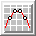 вкладки базы данных норм – "Просмотр и редактирование базы норм". При нажатии на данную кнопку открывается окно следующего вида (Рисунок 21):

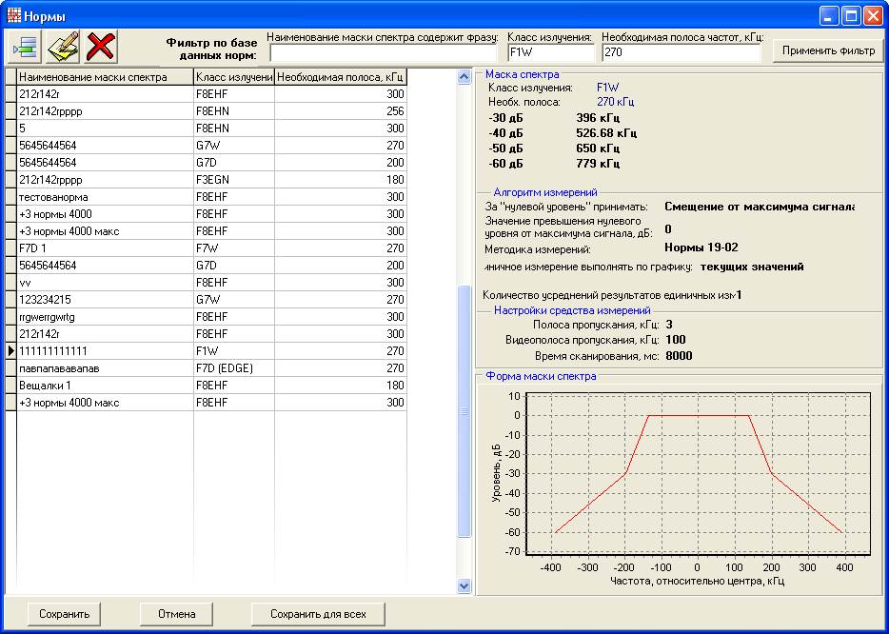
Рисунок 21

В даном окне раполагается список ранее заданных масок спектра и методик выполнения измерений. При открытии окна, в поля фильтра базы данных норм автоматически заносятся значения класса излучения и необходимой полосы занимаемых частот (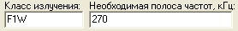, соответствующие текущей установленной частоте), но данный фильтр не применяется. Для применения фильтра по классу излучения и частоте необходимо нажать на кнопку . После этого в таблице останутся только значения масок спектра, соответствующие заданным условиям по классу излучения и необходимой полосе занимаемых частот. Если необходимо работать со всеми масками спектра, то необходимо нажать кнопку «Очистить фильтр».
Вверху формы расположены кнопки: 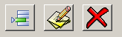.
При нажатии на кнопку «Вставить запись» открывается окно задания новой маски спектра (Рисунок 22):
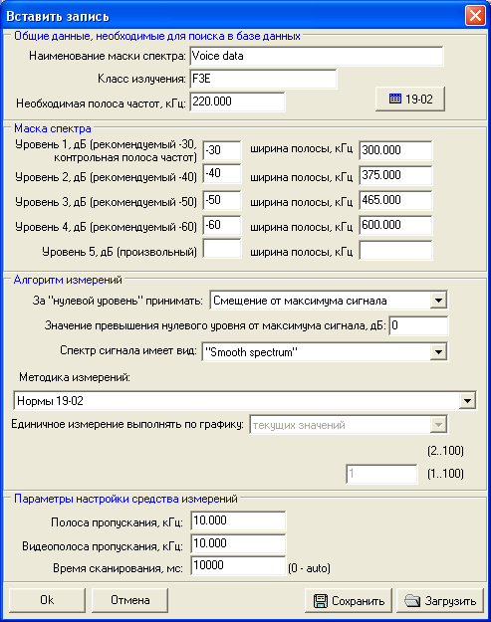
Рисунок 22

В этом окне необходимо заполнить необходимые поля и нажать кнопку «ОК» - будет выполнено добавление новой записи в БД норм. При нажатии кнопки «Отмена» окно закроется без изменений базы норм. Кнопки «Сохранить» и «Загрузить» позволяют сохранять и загружать данную запись в отдельный файл.
Кнопка открывает окно справочниа норм 19-02 для автоматизированного рассчета полей маски спектра по классу излучения и необходимой полосе занимаемых частот (Рисунок 23):
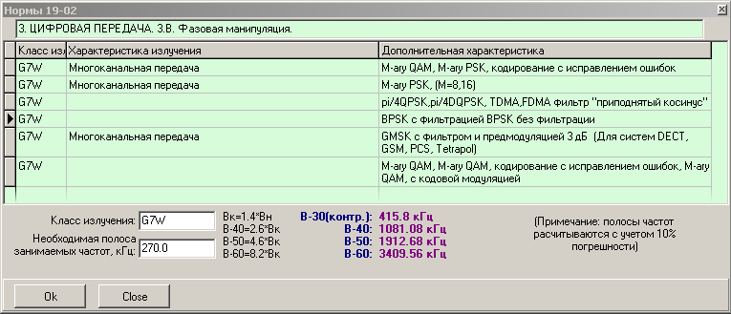
Рисунок 23

В окне справочника необходимо выбрать нужную строку, соответствующую классу излучения и типу передаваемого сигнала и нажать кнопку «Ok», для закрытия формы – «Close».
При нажатии на кнопку «Редактировать запись» открывается окно редактирования записи (Рисунок 24):
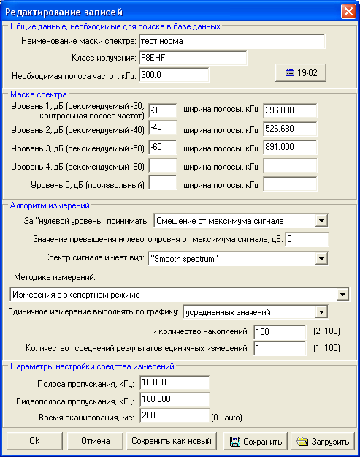
Рисунок 24

При нажатии на кнопку «Ok» происходит изменение записи в БД, а при нажатии на кнопку «Сохранить как новый», происходит добавление новой записи.

При нажатии на кнопку «Удалить запись» окна норм (Рисунок 21) происходит удаление текущей записи из базы норм.
В нижней части окна «Нормы» расположены кнопки: .
Кнопка «Отмена» закрывает окно норм без изменений. Кнопка «Сохранить» связывает норму, на которую установлен курсор с частотой, на которую установлен курсор в окне БД частотных назначений. Кнопка «Сохранить для всех» связывает норму, на которую установлен курсор со всеми частотами в БД РЭС, класс излучения и необходимая полоса частот которых соответствуют классу излучения и необходимой полосе частот той частоты, на которую установлен курсор в окне БД частотных назначений. Т.е. если необходимо связать норму со многими частотами, класс излучения и необходимая полоса частот которых одинаковы, необходимо выполнить следующие действия: установить курсор в БД частотных назначений на частоту, соответствующую заданным параметрам, открыть нормы, выбрать требуемую норму и нажать кнопку «Сохранить для всех».
На вкладке «Нормы» кнопка 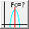 «Задание или редактирование норм отклонения частоты» открывает окно:
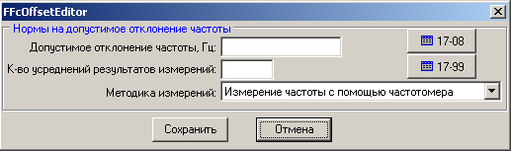
Кнопка «Отмена» закрывает окно без изменений, кнопка «Сохранить» производит запись в БД норм. Для автоматизированного заполнения отклонения частоты используются нормы 17-08 или нормы 17-99.

Окно норм 17-08 имеет следующий вид:
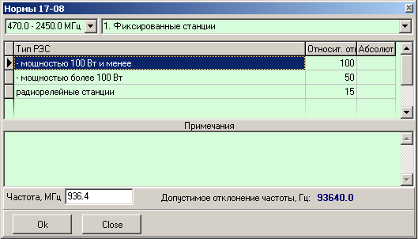
Автоматически выбирается диапазон частот, который при необходимости можно изменить вручную. Необходимо выбрать категорию РЭС из выпадающего списка в верхней части окна, а также тип РЭС и нажать кнопку «Ok». Кнопка «Close» закрывает окно норм 17-08 без изменений.

Окно норм 17-99 имеет следующий вид:
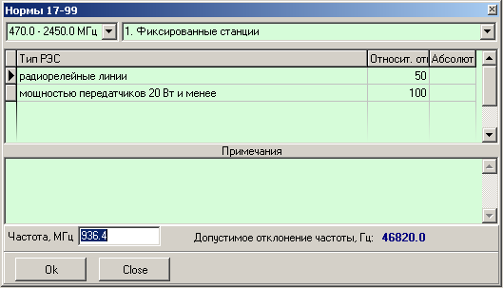
Работа с нормами 17-99 аналогична работе с нормами 17-08.

Результаты измерений
Вкладка «Результаты измерений» имеет следующий вид:
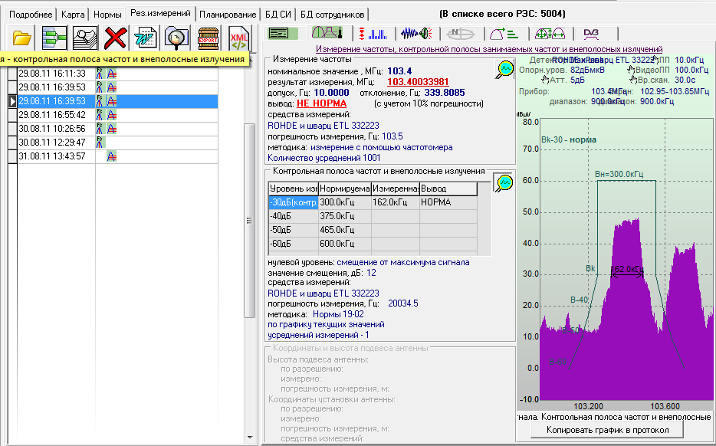
В левой части расположена панель управления . Под панелью управления располагается список измерений в виде таблицы, измерения отображаются относящиеся к той частоте, на которой установлен курсор в списке частот. В правой части во вкладках располагается детальная информация об измерении из списка, на котором находится курсор.
Детальная информация размещена на вкладках, и имеет следующий вид:
Общие данные версии СПО для радиочастотных служб:
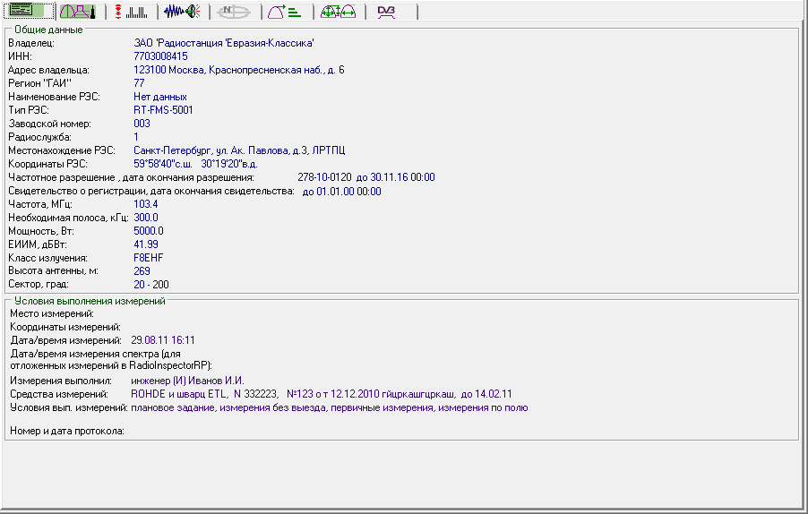

Общие данные для стандартной версии СПО:
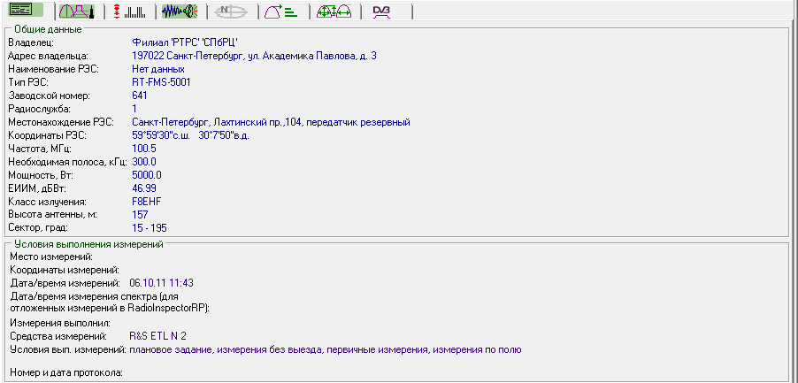

Измерение частоты, контрольной полосы занимаемых частот и внеполосных излучений:
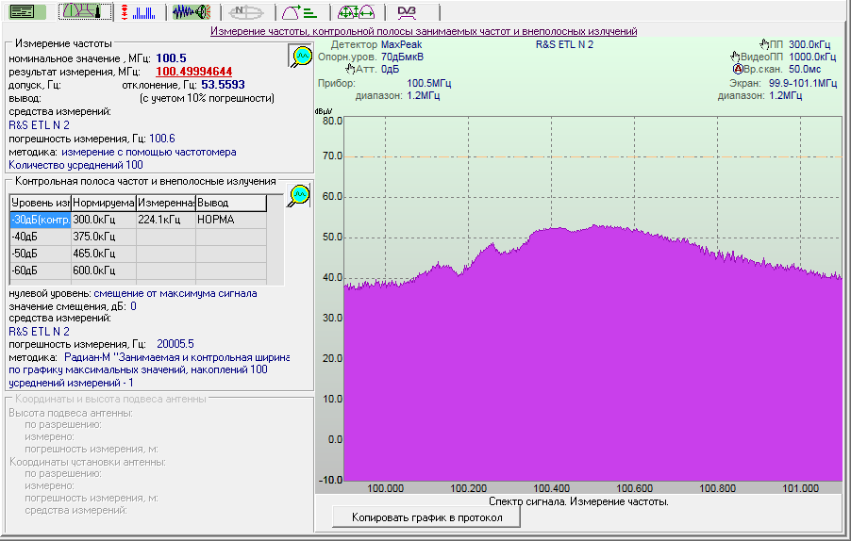

Измерение занятости частоты:
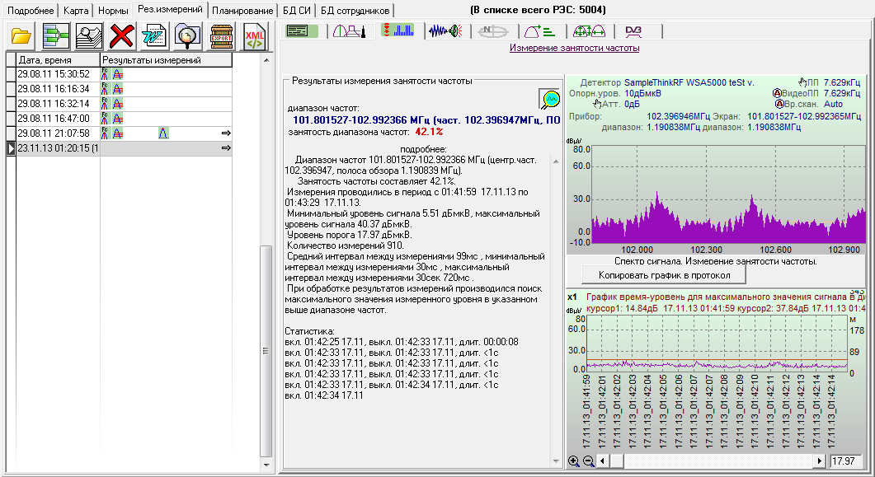

Запись демодулированного аудиосигнала:
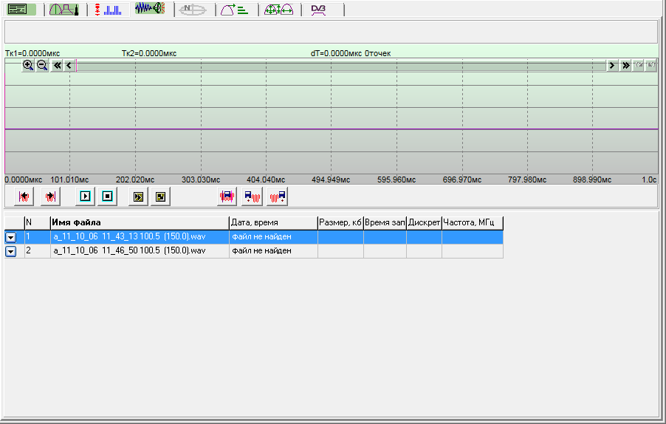

Результаты пеленгования и местоопределения:
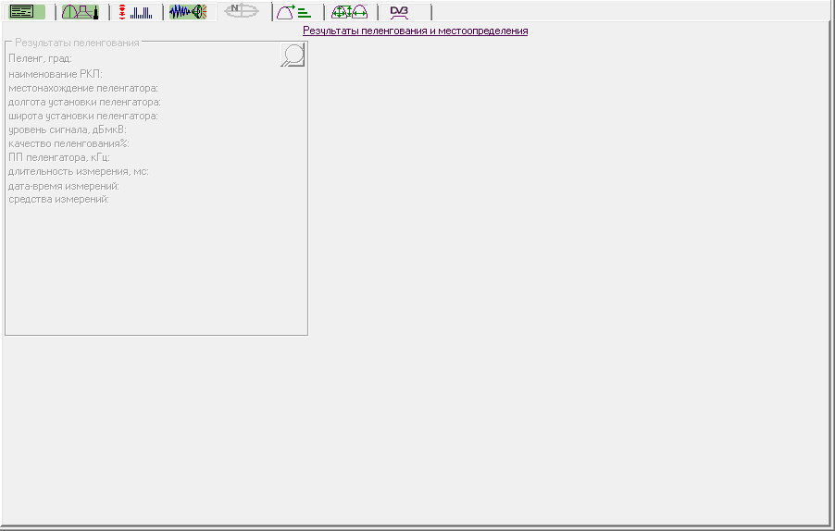

Измерение напряжённости поля измерительным приёмнком:
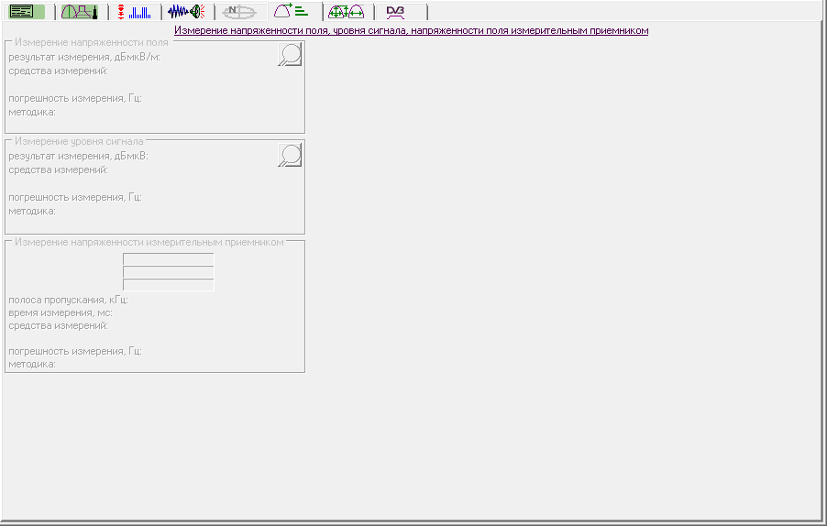

Измерение полосы занимаемых частот, оценка параметров излучения:
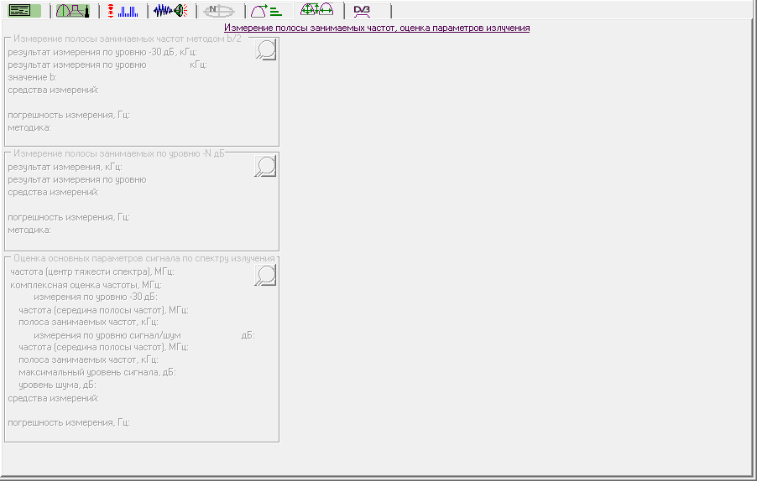

Измерение параметров DVB:
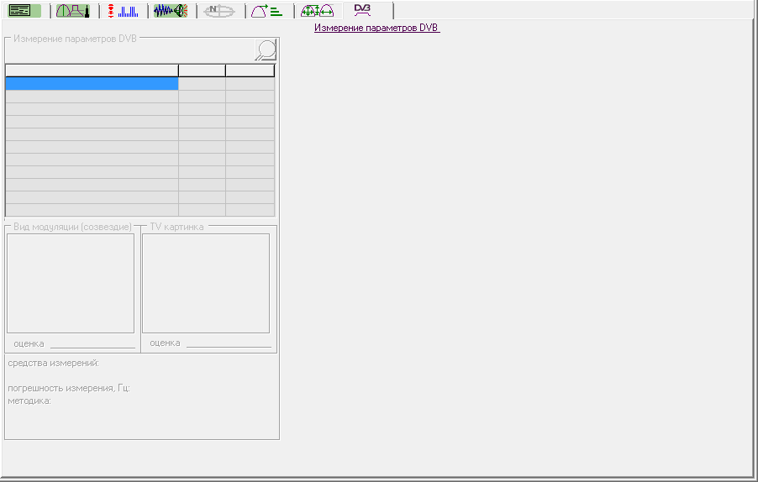

Панель управления состоит из пяти кнопок:
Загрузить базу данных результатов измерений. Открывается стандартный диалог открытия файла, в котором следует указать имя файла базы результатов измерений. После нажатия на кнопку «Открыть» программа будет работать с указанной базой. Здесь, также как и в БД норм действует принцип связи между базами по уникальным полям частот. В связи с этим пользователь должен понимать, что в программном обеспечении должны работать только связанные между собой базы данных.
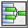 Объединить записи. Функция «Объединить записи» работает следующим образом: в списке измерений выделяются те измерения, результаты которых необходимо объединить в одно измерения. Далее после нажатия на кнопку появляется окно, в котором для каждого вида измерения предлагается выбрать то измерение, которое попадёт в итоговое измерение. Например:
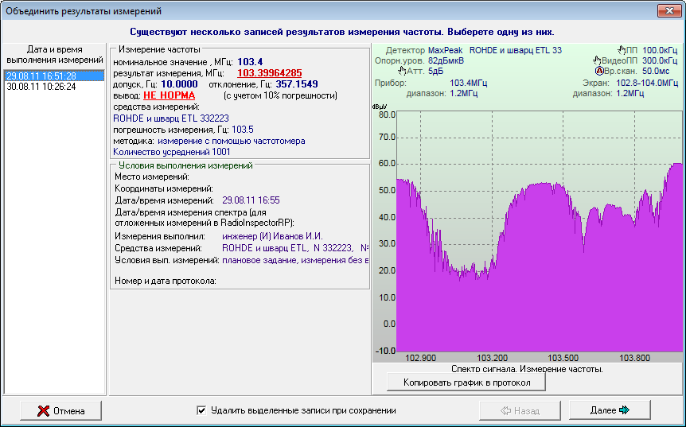
В левой части окна отображается список одного типа измерения для выбора. В правой части окна отображатеся информация выбранного измерения (в зависимости от вида измерения). Требуется выбрать то измерение, которое должно быть в результирующем измерении и нажать кнопку «Далее» для перехода к другому виду измерения. В последнем окне предлагается общие данные, которые будут в итоговом измерении: 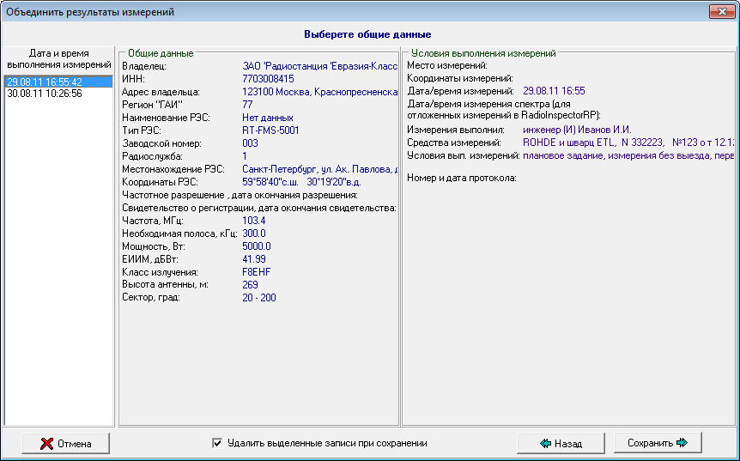
Если установить флажок «Удалить выделенные записи при сохранении», то при формировании объединённого измерения произойдёт удаление тех измерений, из которых оно состоит. Для завершения операции объединения требуется нажать кнопку «Сохранить». На любом этапе объединения результатов измерений можно прервать эту операцию нажатием на кнопку «Отмена».
 Окно базы данных результатов измерений. При нажатии на кнопку открывается окно базы данных результатов измерений в независимом режиме. Результаты измерений отображаются вне зависимости от РЭС и частоты. Подробнее об этой этом окне описано ниже.
Удалить запись. При нажатии на эту кнопку появляется окно, при подтверждении происходит удаление выделенных записей из БД результатов измерений.
 Создать отчёт. Данная кнопка позволяет создавать различные виды отчётов. Для создания отчёта необходимо выделить одно или несколько измерений и нажать на кнопку . Появится следующее окно:
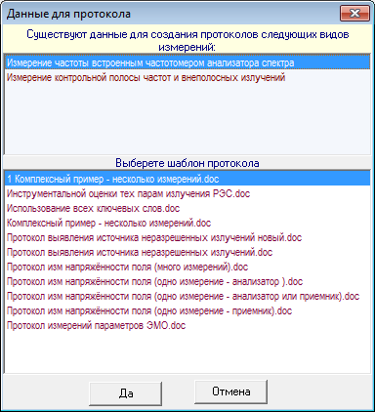
В верхней части окна отображается список видов измерений, необходимо выбрать вид измерения, для которого будет формироваться отчёт. В нижней части окна отображается список шаблонов протокола. Требуется выбрать шаблон и нажать кнопку «Да». Кнопка «Отмена» закрывает окно без изменений. После выбора шаблона протокола открывается следующее окно:
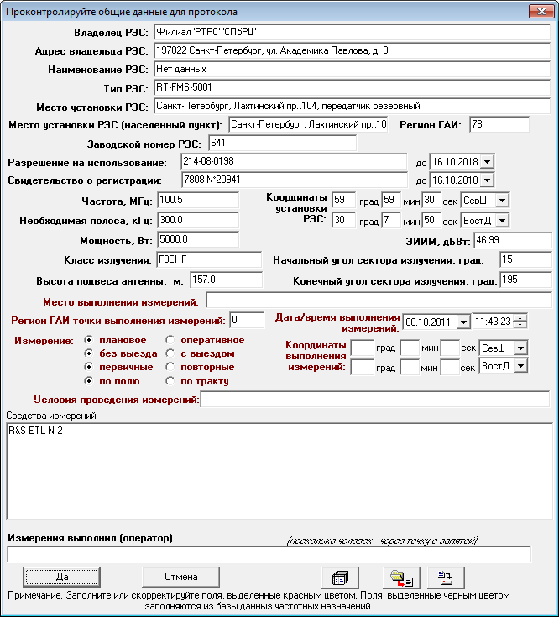
В этом окне содержаться общие данные протокола. Окно предназначено для проверки общих данных протокола, и их изменения. Также существует возможность сохранить общие данные в файл или загрузить общие данные из файла. При нажатии на кнопку «Да» происходит формирование отчёта в MSWord. Кнопка «Отмена» закрывается окно без изменений.
 Фильтр: Изменить условия фильтра для выборки из базы данных. При нажатии на данную кнопку открывается окно фильтра:
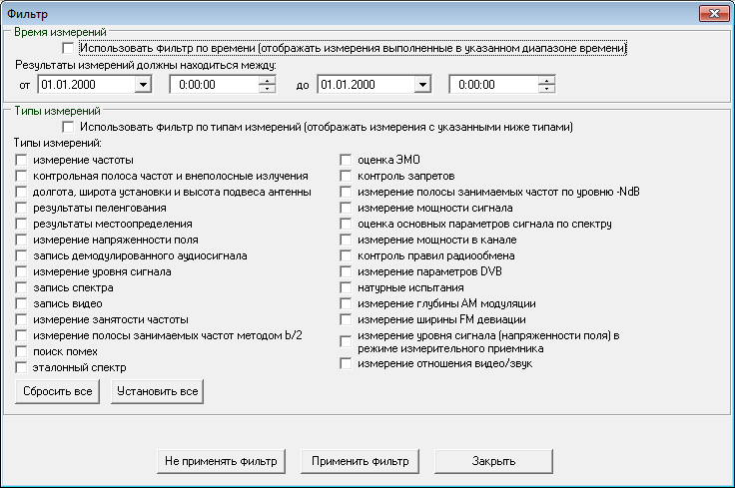
На верхней части окна можно задать диапазон даты и времени. В случае установки флажка «Использовать фильтр по времени» к фильтру добавляется ограничения следующего вида: будут отображаться те измерения, дата и время которых находится внутри указанного временного интервала. Ниже располагается фильтр по типам измерений. При установке флажка в поле «Использовать фильтр по типам измерений» к фильтру добавляются условия следующего вида: будут отображаться только те виды измерений, напротив которых установлен флажок. Кнопка «Сбросить все» сбрасывает флажки всех видов измерений. Кнопка «Установить все» сбрасывает флажки всех видов измерений. В нижней части окна располагаются кнопки управления фильтром. Кнопка «Не применять фильтр» закрывает окно и снимает ограничения фильтра при выводе списка измерений, при этом поля фильтра не изменяются. Кнопка «Применить фильтр» накладывает ограничения фильтра при выводе списка измерений. Кнопка «Закрыть» закрывает окно без изменений.
 Экспорт текущей записи в другую базу данных. Эта функция предназначена для экспорта записей измерений в другую БД результатов измерений. Данную функцию удобно использовать при формировании чистовой БД результатов измерений. При нажатии на кнопку появляется меню:
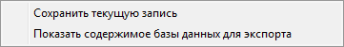
Сохранить текущую запись. Сохраняется запись, на которой установлен курсор в другую (экспортную) БД результатов измерений. Запись сохраняется в том случае, если БД для экспорта открыта.
Показать содержимое базы данных для экспорта. Открывает окно просмотра БД для экспорта:
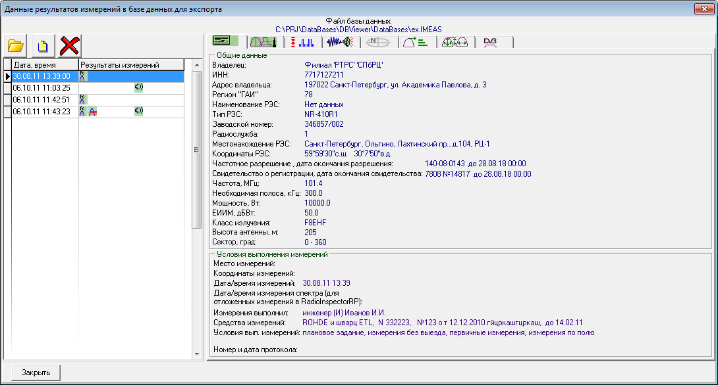
В левой верхней части окна расположена панель управления: . Под панелью управления отображается список измерений не зависимо от частоты и РЭС. В правой части экрана на вкладке отображаются детали результатов измерения, на котором установлен курсор.
Назначение кнопок панели управления следующее:
Открыть новый файл базы данных. При нажатии на кнопку открывается стандартный диалог открытия файла. Следует указать имя файла новой (экспортной) базы данных и нажать кнопку «Открыть». После этого СПО использует выбранный файл в качестве файла экспортной БД.
 Создать новый файл базы данных для экспорта. При нажатии на кнопку открывается стандартный диалог сохранения файла. Следует указать файл или ввести имя нового файла и нажать кнопку «Сохранить». В результате создаётся пустая БД результатов измерений и открывается для работы в качестве экспортной БД.
Удалить запись. При нажатии на кнопку появляется диалог, подтверждая которого из экспортной БД удаляются выделенные строки.
Кнопка «Закрыть» располагается в левом нижнем углу окна. При нажатии на кнопку окно экспортной БД закрывается.

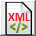 Экспорт результатов измерений в XML файл. Для экспорта результатов измерений в XML файл на панели управления результатами измерений расположена кнопка . При нажатии на эту кнопку открывается диалоговое окно с запросом имени XML файла. После указания имени файла и подтверждении о сохранении, формируется и сохраняется XML файл. Файл содержит информацию результатов измерений, на которых указывал курсор в таблице результатов измерений. Формат XML файла соответствует формату СПО АСРК-РФ (XML версии 1.3). Из базы данных результатов измерений экспортируются следующие виды измерений: измерение частоты, контрольная полоса частот и внеполосные излучения, измерение напряжённости поля и измерение занятости частоты. В связи с тем, что в одном файле могут быть заданы одни настройки измерительного прибора, а при этом производятся различные виды измерений, используется следующий приоритет по экспорту настроек:
- Контрольная полоса частот и внеполосные излучения
- Измерение напряжённости поля
- Измерение частоты
- Измерение занятости частоты
Если в базе данных результатов измерений для выбранного измерения существует измерения напряжённости поля и измерения частоты, то данные измерения будут сопровождаться спектром измерения частоты. Если в базе данных результатов измерений для выбранного измерения существует измерения напряжённости поля, а измерения частоты отсутствуют, то измерения будут сопровождаться спектром измерения напряжённости поля. Измерения контрольной полосы частот и внеполосные излучения и измерения занятости частоты сопровождаются своими спектрами.

Окно всех результатов измерений
Окно всех результатов измерений (без привязки к частотам и РЭС) открывается после нажатия на кнопку из вкладки «Результаты измерений». В данном окне отображаются все результаты измерений, т.е. не привязываются к определённому РЭС и определённой частоте. При нажатии на кнопку открывается окно:
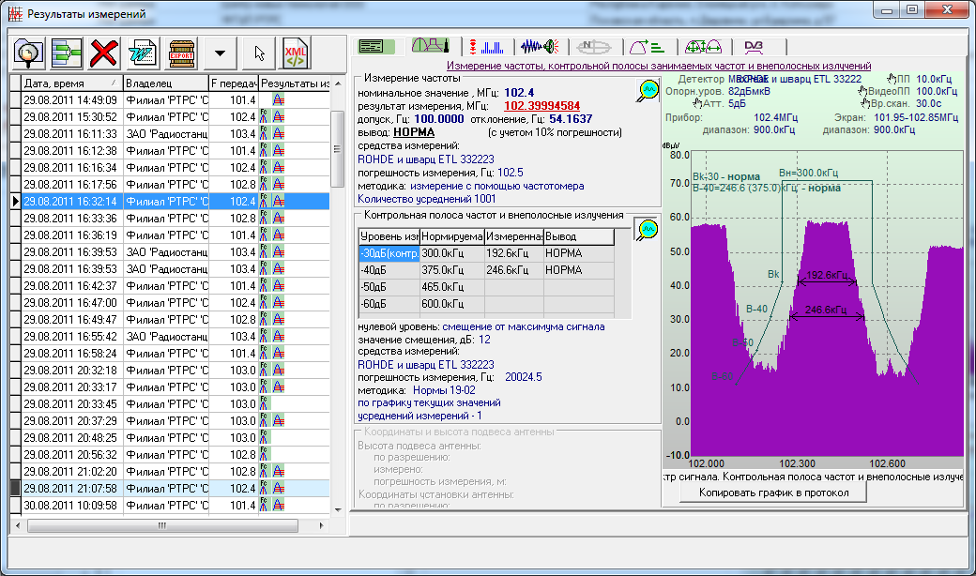
В левой верхней части окна расположена панель управления:
Под панелью управления располагается список всех измерений из БД результатов измерений в виде таблицы. Имеется возможность выбрать столбец, по которому осуществлять сортировку записей при выводе. Для этого следует нажать на название столбца, при этом в названии столбца появится треугольник вверх, например . В правой части окна во вкладках расположена подробная информация об измерениях.
Назначение кнопок панели управления:
Фильтр: Изменить условия фильтра для выборки из базы данных. При нажатии на данную кнопку открывается окно фильтра:
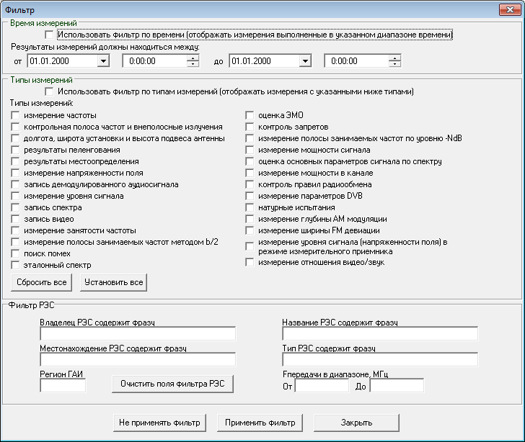
Фильтр содержит три типа ограничений: по дате и времени измерений, по типам измерений и по параметрам РЭС. Первые два типа ограничения полностью повторяют фильтр работающий во вкладке «Результаты измерений». Третий тип ограничений расположен в нижней части окна:
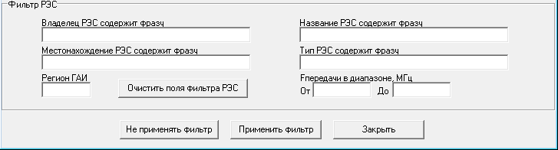
В случае если какое либо поле из фильтра РЭС заполнено, то к фильтру добавляются ограничения соответствующего вида.
Кнопки «Объединить записи» , «Удалить запись» , «Создать отчёт» и «Экспорт текущей записи в другую базу данных» работают также как во вкладке «Результаты измерений».
Кнопка  открывает меню дополнительных операций:
Синхронизировать файлы и записи фонограмм. При выборе данного пункта меню появляется предупреждение:
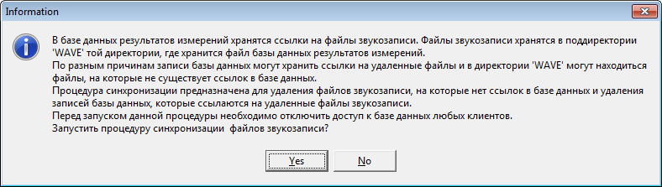
Операция синхронизации файлов записи фонограмм представляет собой ревизию, которая заключается в следующем: удаляются те файлы звукозаписи, которые находятся в директории ‘WAVE’, но которые отсутствуют в БД результатов измерений. Также удаляются те записи в БД результатов измерений, которые не имеют файлов звукозаписей в директории ‘WAVE’.
 Установить указатель на РЭС и частоту соответствующую этому измерению. При нажатии на эту кнопку определяется ссылка на РЭС и частоту соответствующую измерению, на которое указывает курсор в окне результатов измерений. Если РЭС и частота присутствуют в БД частотных назначений, то переводится курсор на РЭС, частоту и само измерение, которое соответствует ссылке.
Экспорт результатов измерений в XML файл. Функционирует так же как и во вкладке «Результаты измерений».

Планирование
Вкладка «Планирование» имеет следующий вид:
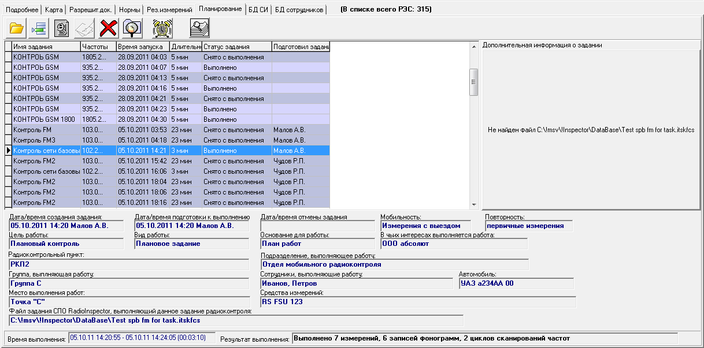
В верхней части располагается панель управления: 
Под панелью управления расположен список заданий в виде таблицы. В правой части отображается дополнительная информация о задании, а в нижней части отображается подробная информация о задании, на котором установлен курсор. Строка каждого задания имеет свой цвет фона, который зависит от статуса задания. Всего может быть шесть статусов задания: сформировано, в очереди на выполнение, отменено, выполняется, выполнено, снято с выполнения. При необходимости можно сменить столбец, а также направление, по которому будет сортироваться записи при отображении. Для этого следует нажать на название столбца. Стрелочка вверх, справа от названия столбца указывает на то, что происходит сортировка по этому полю по возрастанию, вниз – по убыванию. Например означает, что сортировка будет производится по столбцу «Время запуска» по возрастанию.
Назначение кнопок панели управления:
Загрузить базу планирования. При нажатии на эту кнопку появляется стандартный диалог открытия файла. Следует выбрать файл БД планирования и нажать кнопку «Открыть».
 Добавить задание. При нажатии на эту кнопку открывается окно создания нового задания:
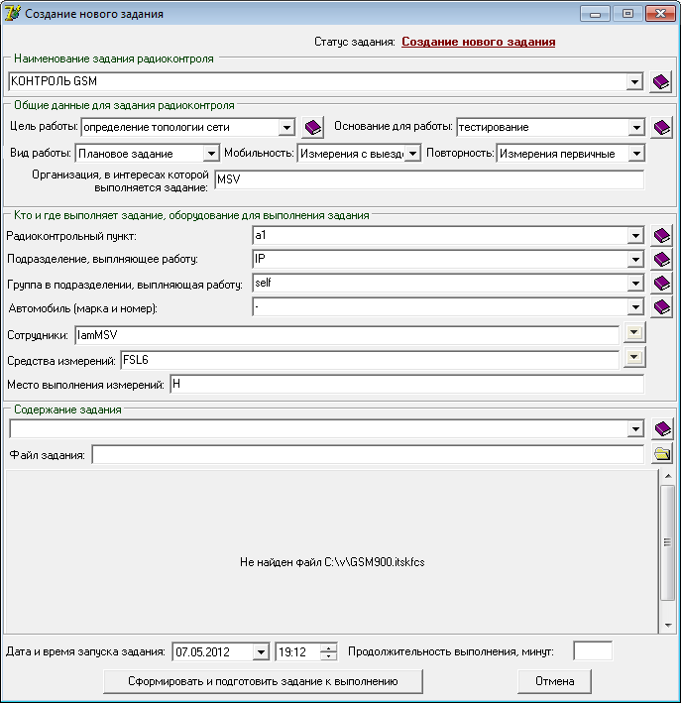
Следует заполнить поля окна и нажать кнопку «Сформировать и подготовить задание к выполнению». Кнопка «Отмена» закрывает окно. При заполнении поля отмеченные пиктограммой выбираются из справочника. Для выбора поля следует нажать на кнопку и выбрать нужную строку. Для доступа в справочник нажмите кнопку . Окно справочника имеет следующий вид:
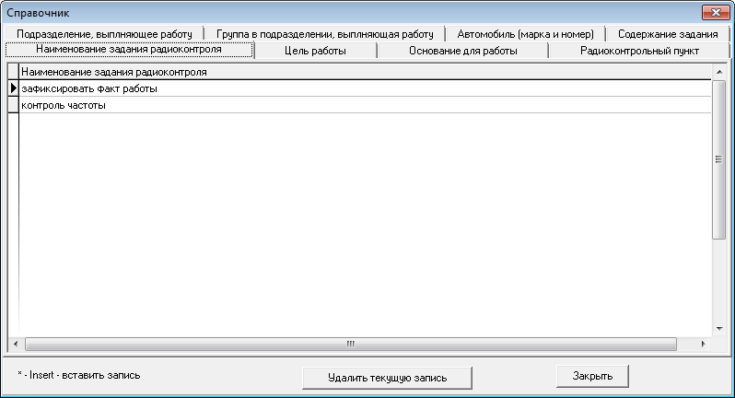
Для добавления новой записи следует установить курсор в таблицу и нажать клавишу «Insert», затем ввести новую строку и нажать клавишу «Enter». Для редактирования записи следует выбрать редактируемую строку, произвести необходимые изменения и нажать клавишу «Enter». Удаление выбранной записи осуществляется при помощи нажатия на кнопку «Удалить текущую запись». Для закрытия окна справочника следует нажать кнопку «Закрыть».
 Создать новое задание по образцу старого. При нажатии на эту кнопку открывается окно создания нового задания, поля этого окна заполняются полями того задания, на котором был установлен курсор. После нажатия на кнопку «Сформировать и подготовить задание к выполнению» в список заданий добавится новое задание. Старое задание останется неизменным.
Редактировать задание. При нажатии на эту кнопку открывается окно редактирования задания. Редактируется то задание, на которое указывает курсор в списке заданий. Следует внести необходимые изменения и для подтверждения этих изменений нажать кнопку «Сформировать и подготовить задание к выполнению».
Удалить задание. При нажатии на эту кнопку появляется окно с предупреждением. В случае подтверждения удаляется задание в списке заданий, на которое указывает курсор.
Фильтр: изменить условия фильтра для выборки из базы данных. При нажатии на эту кнопку открывается окно:
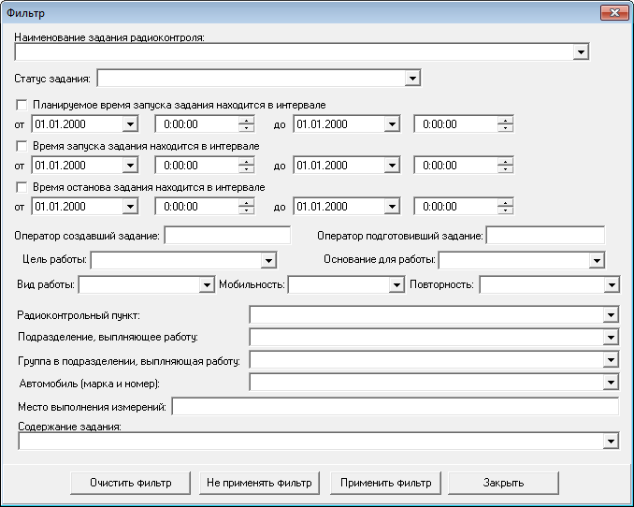
Ограничения по дате и времени действуют на выборку, только если установлен флажок напротив соответствующих полей, которые задают интервал. Остальные поля накладывают ограничение, только в том случае, если содержат какие либо символы. В нижней части окна расположена панель управления фильтром. Кнопка «Очистить фильтр» сбрасывает все поля фильтра, не воздействуя на выборку. Кнопка «Не применять фильтр» снимает все ограничения фильтра (отображаются все задания) и не воздействует на поля фильтра. Кнопка «Применить фильтр» задаёт ограничение на выборку заданий в соответствии с полями фильтра. Кнопка «Закрыть» закрывает окно без изменений.
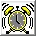 Сделать копию задания и запустить. Создаётся копия задания, на котором установлен курсор. Далее новому заданию присваивается статус «в очередь на выполнение».
Показать результаты измерений. Открывается окно БД результатов измерений, если в результате выполнения задания, на котором установлен курсор, существуют измерения в БД результатов измерений. Для измерений применяется фильтрация по дате и времени, соответствующие дате и времени проведения измерений.

БД средств измерений
Вкладка с БД средств измерений имеет следующий вид:
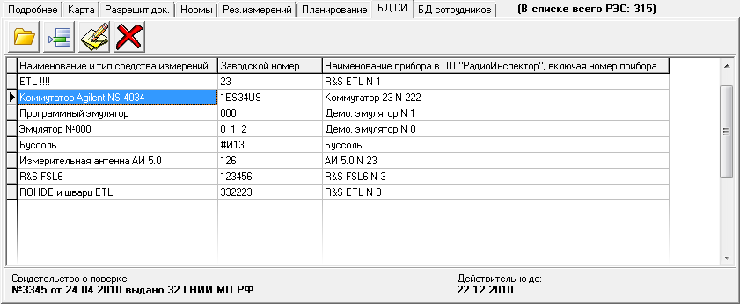

Вверху вкладки расположена панель управления с кнопками:  В середине области вкладки расположен список приборов в виде таблицы. В нижней части располагается информация о поверке прибора, на котором установлен курсор.
Назначение кнопок следующее:
Загрузить базу измерительных приборов. Открывает для работы БД измерительных приборов. По нажатию на кнопку появляется стандартное меню на открытие файла. Для открытия БД средств измерений следует выбрать файл БД измерительных приборов и нажать кнопку открыть.
Вставить запись. При нажатии на кнопку открывается окно:
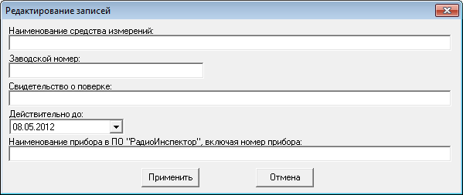
Для добавления нового средства измерения следует заполнить поля и нажать кнопку «Применить». Кнопка «Отмена» закрывает окно без изменений БД средств измерений.
 Редактировать запись. При нажатии на кнопку открывается такое же окно, как при нажатии на кнопку «Вставить запись». Следует внести изменения в полях и нажать на кнопку применить. В результате изменится запись, на которой установлен курсор.
Удалить запись. При нажатии на кнопку появляется диалог. В случае подтверждения удаляется запись, на которой расположен курсор.

БД сотрудников
Вкладка с БД сотрудников имеет следующий вид:
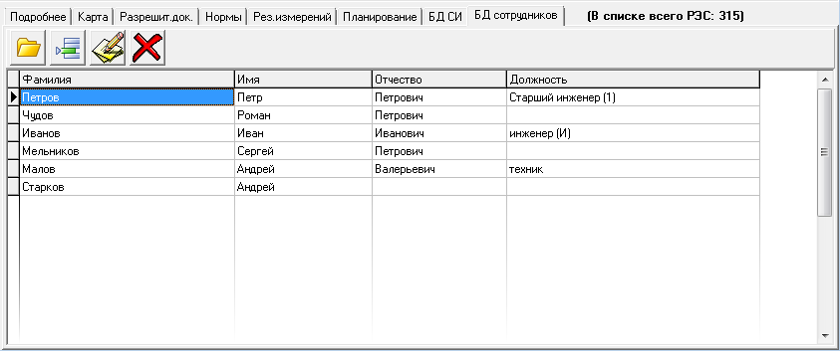

Сверху вкладки расположена панель управления с кнопками: В середине области вкладки расположен список сотрудников в виде таблицы.
Загрузить базу сотрудников. Открывает для работы БД сотрудников. По нажатию на кнопку появляется стандартное меню на открытие файла. Для открытия БД сотрудников следует выбрать файл БД сотрудников и нажать кнопку открыть.
Вставить запись. При нажатии на кнопку открывается окно:
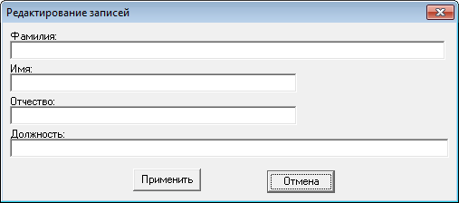
Для добавления нового сотрудника следует заполнить поля и нажать кнопку «Применить». Кнопка «Отмена» закрывает окно без изменений БД сотрудников.
Редактировать запись. При нажатии на кнопку открывается такое же окно, как при нажатии на кнопку «Вставить запись». Следует внести изменения в полях и нажать на кнопку применить. В результате изменится запись, на которой установлен курсор.
Удалить запись. При нажатии на кнопку появляется диалог. В случае подтверждения удаляется запись, на которой расположен курсор.

